ส่วนที่ 3
สรุปผลการพัฒนาท้องถิ่นในปีที่ผ่านมา
******************************
หลักการและแนวคิดในการวางแผนพัฒนาองค์การบริหารส่วนตำบล
การวางแผนเป็นการพิจารณา และกำหนดแนวทางปฏิบัติงานให้บรรลุเป้าหมายที่เปรียบเสมือนเป็นสะพานเชื่อมโยงระหว่างปัจจุบันละอนาคต เป็นการคาดการณ์สิ่งที่ยังไม่เกิดขึ้น การวางแผนจึงมีความเกี่ยวข้องกับการคาดการณ์ต่าง ๆ ในอนาคต และการตัดสินใจเลือกแนวทางปฏิบัติ ที่ดีที่สุด โดยผ่านกระบวนการคิดก่อนทำ ฉะนั้น จึงกล่าวได้ว่า การวางแผน คือความพยายามที่เป็นระบบ เพื่อตัดสินใจ เลือกแนวทางปฏิบัติที่ดีที่สุดสำหรับอนาคต เพื่อให้บรรลุเป้าหมาย
องค์การบริหารส่วนตำบล จึงจำเป็นต้องมีการวางแผนเพื่อใช้เป็นกรอบทิศทางในการพัฒนาโดย กำหนดให้สอดคล้องกับแผนพัฒนาระดับต่าง ๆ ได้แก่ แผนพัฒนาเศรษฐกิจและสังคมแห่งชาติ นโยบายของรัฐบาล แผนกระทรวง แผนกรมและรัฐวิสาหกิจต่างๆ ซึ่งเป็นแผนระดับชาติ ยุทธศาสตร์การพัฒนาจังหวัด ตลอดจนแผนยุทธศาสตร์อำเภอ และแผนยุทธศาสตร์ขององค์การบริหารส่วนตำบลเอง
ดังนั้น องค์กรปกครองส่วนท้องถิ่นในฐานะบทบาทของภาคีการพัฒนาในแผนพัฒนาเศรษฐกิจและสังคมแห่งชาติ ฉบับที่ 11 จะต้องดำเนินกิจกรรมเพื่อตอบสนองแผนพัฒนาเศรษฐกิจและสังคมแห่งชาติ ฉบับที่ 11 ดังนี้
1. นำแผนชุมชนมาประกอบการจัดสรรงบประมาณเพื่อการพัฒนาท้องถิ่นเพื่อการพัฒนาท้องถิ่น และผลักดันการดำเนินงานภายใต้แผนชุมชนให้บังเกิดผลเป็นรูปธรรม โดยการระดมทรัพยากรในพื้นที่รับผิดชอบทั้งจากภาครัฐ เอกชน พัฒนาเอกชน และชุมชน เพื่อสร้างการมีส่วนร่วม และความเป็นเจ้าของ ที่นำไปสู่การพัฒนาชุมชน โดยชุมชน เพื่อชุมชน
2. จัดบริการทางเศรษฐกิจและสังคมชั้นพื้นฐานให้ชุมชนอย่างทั่วถึง และมีประสิทธิภาพ คนในชุมชนสามารถเข้าถึงแหล่งทุน การศึกษา สาธารณสุข และการคุ้มครองทางสังคม ได้อย่างเท่าเทียม
3. ประสานความร่วมมือระหว่างภาคีการพัฒนาต่าง ๆ ในทุกระดับตั้งแต่ชุมชน จังหวัด กลุ่มจังหวัด ภูมิภาค และประเทศ ในการดำเนินโครงการและกิจกรรมการพัฒนาที่ก่อให้เกิดประโยชน์ต่อชุมชนอย่างกว้างขวางในหลายมิติ พร้อมทั้งสนับสนุนให้มีมาตรการทางสังคมเพื่อเฝ้าระวังและตรวจสอบบริการต่าง ๆ ให้มีความโปร่งใส เป็นธรรม โดยมีมาตรการการคุ้มครองผู้ที่ทำประโยชน์เพื่อชุมชน/สังคม
4. พัฒนาฐานข้อมูลท้องถิ่น ให้เป็นระบบและปรับให้ทันสมัยอยู่เสมอ ทั้งข้อมูลครัวเรือน ข้อมูลศักยภาพท้องถิ่นในประเด็นต่าง ๆ อาทิ การรวมกลุ่มกิจกรรมของชุมชน ทุนทางเศรษฐกิจ ทุนทางทรัพยากรธรรมชาติ ทุนภูมิปัญญาท้องถิ่น และปราชญ์ หรือผู้นำตามธรรมชาติในชุมชน สนับสนุนการจัดองค์ความรู้ในชุมชน ประสานสถาบันการศึกษาในพื้นที่ และเปิดเวทีภาคประชาสังคม มีบทบาทในการร่วมพัฒนาและเป็นแกนในการจัดองค์ความรู้
5. พัฒนาระบบการติดตามประเมินผลของชุมชน และจัดทำตัวชี้วัดความเข้มแข็งในชุมชนมิติต่าง ๆ เช่น ตัวชี้วัดความสุขของชุมชน ทั้งความสุขภายในจิตใจ เช่นการเข้าถึงหลักศาสนา ความภาคภูมิใจในท้องถิ่น เป็นต้น และความสุขภายนอก เช่น การมีครอบครัวที่อบอุ่น การมีปัจจัยสี่พอเพียง การมีหลักประกันชีวิต เป็นต้น
องค์การบริหารส่วนตำบลพะงาด ได้วิเคราะห์ถึงโอกาสและภาวะเสี่ยงหรือข้อจำกัดอันเป็นสภาวะแวดล้อมภายนอกที่มีผลต่อการพัฒนาด้านต่าง ๆ รวมทั้งการวิเคราะห์จุดอ่อน จุดแข็ง ขององค์การบริหารส่วนตำบลหินแก้ว อันเป็นสภาวะแวดล้อมภายในท้องถิ่น ซึ่งทั้งหมดเป็นการประเมินสถานภาพขององค์การบริหารส่วนตำบล หินแก้วในปัจจุบัน เพื่อตอบคำถามว่า “ ปัจจุบันองค์การบริหารส่วนตำบลหินแก้ว มีสถานภาพการพัฒนาอยู่ในระดับใด และอยู่ที่จุดไหน ” สำหรับใช้เป็นประโยชน์ในการกำหนดการดำเนินงานในอนาคตต่อไป
ในเบื้องต้นนอกจากปัญหาความต้องการที่เกิดจากความต้องการของชุมชนผ่านทางเครือข่ายประชาคม ประชาสังคม หน่วยงานต่าง ๆ องค์กรภาครัฐ ที่รวบรวมไว้ในการจัดทำแผนพัฒนามาอย่างต่อเนื่องแล้วในการกำหนดยุทธศาสตร์การพัฒนา องค์การบริหารส่วนตำบลหินแก้ว ได้มีการแต่งตั้งคณะกรรมการติดตามและประเมินผลแผนพัฒนาขององค์การบริหารส่วนตำบล ภายใต้ข้อกำหนดและอำนาจหน้าที่ตามระเบียบกระทรวงมหาดไทย ว่าด้วยการจัดทำแผนพัฒนาขององค์กรปกครองส่วนท้องถิ่น พ.ศ. 2548
การวิเคราะห์สภาวะแวดล้อมภายใน
จุดแข็ง โครงสร้างองค์กร (Structure)
1. มีการแบ่งส่วนราชการออกเป็น 3 ส่วน ได้แก่ สำนักงานปลัด กองการคลัง กองช่าง ส่วนสวัสดิการสังคม และมีหน้าที่ ความรับผิดชอบที่ชัดเจน
2. สายการบังคับบัญชาแต่ละส่วนมีความชัดเจน ทุกหน่วยงานรับรู้และเป็นที่เข้าใจของทุกฝ่าย
กลยุทธ์ขององค์กร (Strategy)
3. มีการจัดทำแผนยุทธศาสตร์ และแผนพัฒนาสามปี ในด้านโครงสร้างพื้นฐาน คุณภาพชีวิต เศรษฐกิจ สังคม การศึกษา วัฒนธรรม โดยการมีส่วนร่วมของประชาชน
ระบบในการดำเนินงานขององค์กร (Systems)
4. ในการจัดทำงบประมาณเป็นไปตามระบบและถูกต้องตามระเบียบของวิธีการงบประมาณ
5. มีการจัดทำระบบบัญชีที่เป็นปัจจุบัน และถูกต้องตามระเบียบ ของ อปท.
6. มีการประกาศลดขั้นตอนการปฏิบัติงานในทุกกระบวนงานเพื่อเป็นการอำนวยความสะดวกให้กับประชาชนผู้รับการบริการ เช่นการชำระภาษีต่าง ๆ ฯลฯ
รูปแบบหรือพฤติกรรมในการบริหารงานของผู้บริหารระดับสูง (Style)
7. ผู้บริหารเป็นผู้ที่มีวิสัยทัศน์ในการพัฒนา
8. ผู้บริหารเน้นกระบวนการมีส่วนร่วม และรับฟังความคิดเห็น จากทุกฝ่าย
9. ผู้บริหารให้ความเสมอภาค และยุติธรรมกับทุกฝ่าย
สมาชิกในองค์กร (Staff)
10. บุคลากรในองค์กรมีจำนวนที่เหมาะสมกับขนาดขององค์กรค่านิยมร่วมกันของสมาชิกในองค์กร (Shared Values)
11. สมาชิกในองค์กรมีค่านิยมว่า ทำงานมีประสิทธิภาพ โปร่งใส ประหยัด และตรวจสอบได้
การวิเคราะห์สภาวะแวดล้อมภายใน
จุดอ่อน โครงสร้างองค์กร (Structure)
1. ในบางกิจกรรมมีการสั่งการบุคลากรที่ซ้ำซ้อนสายการบังคับบัญชา
กลยุทธ์ขององค์กร (Strategy)
2. มีแผนพัฒนาสามปี แต่ไม่บรรลุวัตถุประสงค์เนื่องจากมีข้อจำกัดในด้านของงบประมาณ
3. มีอุปกรณ์เครื่องมือเครื่องใช้สำนักงานไม่เพียงพอสมาชิกในองค์กร (Staff)
7. สมาชิกบางส่วนยังขาดจิตสำนึกในความรับผิดชอบ เสียสละ ในการปฏิบัติงาน
8. มีกรอบอัตรากำลัง แต่ไม่สามารถสรรหาบุคลากรลงในตำแหน่งที่ว่างได้ครบ
การวิเคราะห์สภาวะแวดล้อมภายนอก
โอกาส
เศรษฐกิจ (Economic)
1. มีพื้นที่ที่เหมาะสมสำหรับทำการเกษตร ทำให้ประชาชนมีอาชีพ และรายได้ที่แน่นอน
2. มีการรวมกลุ่มทางด้านอาชีพเสริม โดยได้รับการสนับสนุนทางวิชาการและด้านการตลาดจากหน่วยงานราชการอื่น ทำให้ประชาชนมีรายได้เพิ่มขึ้น
กฎหมาย ( Legal)
3. พรบ.กำหนดแผนและขั้นตอนการกระจายอำนาจ ทำให้ท้องถิ่นได้รับการจัดสรรงบประมาณเพิ่มขึ้น และสามารถดำเนินภารกิจอื่นได้มากขึ้น
สังคม (Social )
4. เป็นสังคมชนบท มีความอบอุ่น และสามัคคี ในครอบครัวและชุมชน ส่งผลให้ชุมชนเข้มแข็งวัฒนธรรม (Cultural)
5. ประชาชนในชุมชนให้ความสำคัญกับการฟื้นฟูและอนุรักษ์ในวัฒนธรรมท้องถิ่น
ต่างประเทศ หรือโลกาภิวัตน์ (Global or Globalization)
6. สถานศึกษาให้การสนับสนุนประชาชนในการศึกษาหาความรู้จากระบบอินเตอร์เน็ตเพื่อใช้ในชีวิตประจำวัน และเป็นความรู้เพิ่มเติมในการประกอบอาชีพ
การวิเคราะห์สภาวะแวดล้อมภายนอก
อันตราย /ภัยคุกคาม
เศรษฐกิจ (Economic)
1. ราคาผลผลิตทางการเกษตรตกต่ำส่งผลกระทบต่อรายได้ของประชาชน
2. เส้นทางการคมนาคม การขนส่งสินค้าไม่สะดวกทำให้การขนส่งสินค้าล่าช้า และเกิดความเสียหาย
เทคโนโลยี (Technological)
3. เทคโนโยลีมีราคาแพง ประชาชนไม่เข้าใจเทคโนโลยีทำให้ไม่สามารถนำมาใช้ให้เกิดประโยชน์ได้
การประเมินประสิทธิผลของแผนพัฒนาในเชิงคุณภาพ
จากการจัดทำแผนพัฒนาสามปีขององค์การบริหารส่วนตำบลพะงาด เพื่อใช้เป็นกรอบแนวทางการพัฒนาท้องถิ่นที่ผ่านมา มีการกำหนดยุทธศาสตร์การพัฒนาออกเป็น 6 ด้าน ซึ่งมีแนวทางการพัฒนาครอบคลุมถึงศักยภาพและทิศทางการพัฒนาตำบลได้อย่างทั่วถึงเป็นไปอย่างเหมาะสมและตอบสนองความต้องการของท้องถิ่นได้ตามสมควรกับงบประมาณที่ได้รับ ซึ่งในการจัดทำแผนพัฒนาสามปี (พ.ศ. 2559- 2562) ขององค์การบริหารส่วนตำบลพะงาด ในครั้งนี้ เพื่อใช้เป็นกรอบแนวทางในการจัดทำงบประมาณ สำหรับงบประมาณรายจ่ายประจำปีงบประมาณ พ.ศ. 2559 ซึ่งคณะกรรมการในองค์กรการจัดทำแผนพัฒนาฯ ได้แก่ คณะกรรมการสนับสนุนการจัดทำแผนพัฒนาองค์การบริหารส่วนตำบลพะงาด คณะกรรมการพัฒนาองค์การบริหารส่วนตำบลพะงาด และคณะกรรมการติดตามและประเมินผลแผนพัฒนาองค์การบริหารส่วนตำบล ได้ปฏิบัติงานตามบทบาทและหน้าที่ที่ได้รับมอบหมายภายใต้
ข้อกำหนดของระเบียบกระทรวงมหาดไทย ว่าด้วยการจัดทำแผนพัฒนาของท้องถิ่น พ.ศ. 2548 อย่างต่อเนื่องมาตลอด โดยเฉพาะในคณะกรรมการติดตามและประเมินผลแผนพัฒนาฯ ได้มีการติดตามผลการดำเนินงานตามแผนยุทธศาสตร์การพัฒนา ภายใต้กรอบแผนพัฒนาสามปีในปีงบประมาณที่ผ่านมา (พ.ศ. 2553) ซึ่งได้รวบรวมและสรุปผลการติดตาม พร้อมทั้งรายงานเสนอให้ผู้บริหารฯ ได้รับทราบมาโดยตลอด จึงเป็นฐานข้อมูลที่สำคัญที่จะนำมาพิจารณาประกอบการจัดทำแผนพัฒนาสามปี (พ.ศ. 2559 - 2562) เพื่อให้เกิดประโยชน์สูงสุด มีประสิทธิภาพและประสิทธิผลในการงานดำเนินงานให้เป็นไปตามความต้องการของแต่ละหมู่บ้าน โดยผู้ปฏิบัติสามารถแปลงนโยบายต่างๆ ของภาครัฐหรือผู้บริหารฯ ไปสู่การปฏิบัติได้อย่างถูกต้องและชัดเจน

ในปีงบประมาณที่ 2557 ผ่านมา องค์การบริหารส่วนตำบลพะงาด ได้ดำเนินการพัฒนาเพื่อแก้ไขปัญหาตามความต้องการของประชาชน
โดยแยกออกได้ ดังนี้
แผนการดำเนินงานแผนพัฒนา ประจำปี 2557
องค์การบริหารส่วนตำบลพะงาด อำเภอขามสะแกแสง จังหวัดนครราชสีมา
ยุทธศาสตร์ | จำนวนโครงการ |  | จำนวนโครงการ |  | จำนวนโครงการ |  | จำนวนโครงการ |  | จำนวนโครงการ |  | จำนวนโครงการ
 | ที่เสร็จ |  | อยู่ระหว่าง |  | ที่ยังไม่ได้ |  | ที่มีการยกเลิก |  | ที่มีการเพิ่มเติม |  | ทั้งหมด
 |  |  | ดำเนินการ |  | ดำเนินการ
 | จำนวน | ร้อยละ | จำนวน | ร้อยละ | จำนวน | ร้อยละ | จำนวน | ร้อยละ | จำนวน | ร้อยละ | จำนวน | ร้อยละ
1.ยุทธศาสตร์การพัฒนาด้านโครงสร้างพื้นฐาน | 10 | 76.93 | - | - | 3 | 64.28 | - | - | - | - | 13 | 100
(2) ยุทธศาสตร์การพัฒนาเศรษฐกิจและการเกษตร | 2 | 100 | - | - |  |  | - | - | - | - | 2 | 100
ตามหลักปรัชญาเศรษฐกิจพอเพียง
(3) ยุทธศาสตร์การพัฒนาด้านคุณภาพชีวิต | 27 | 61.37 | - | - | 17 | 38.64 | - | - | - | - | 44 | 100
(4) ยุทธศาสตร์การพัฒนาด้านสิ่งแวดล้อม | 0 | 0 | - | - | 4 | 100 | - | - | - | - | 4 | 100
(5) ยุทธศาสตร์การพัฒนาด้านการบริหารจัดการบ้านเมืองที่ดี | 39 | 63.94 | - | - | 22 | 36.07 | - | - | - | - | 61 | 100
(6) ยุทธศาสตร์การพัฒนาด้านการกระจายอำนาจให้แก่ | 6 | 100 | - | - |  |  | - | - | - | - | 6 | 100
องค์กรปกครองส่วนท้องถิ่นและตามแนวนโยบายของรัฐบาล
รวม | 84 | 64.62 | - | - | 64 | 38.55 | - | - | - | - | 130 | 100
หมายเหตุ โครงการตามแผนพัฒนาปี 2556 จำนวนโครงการทั้งหมด 130 โครงการ
ได้ดำเนินโครงการจำนวนทั้งสิ้น 84 โครงการ คิดเป็นร้อยละ 64.62%
84 × 100 ÷ 130 = 64.62

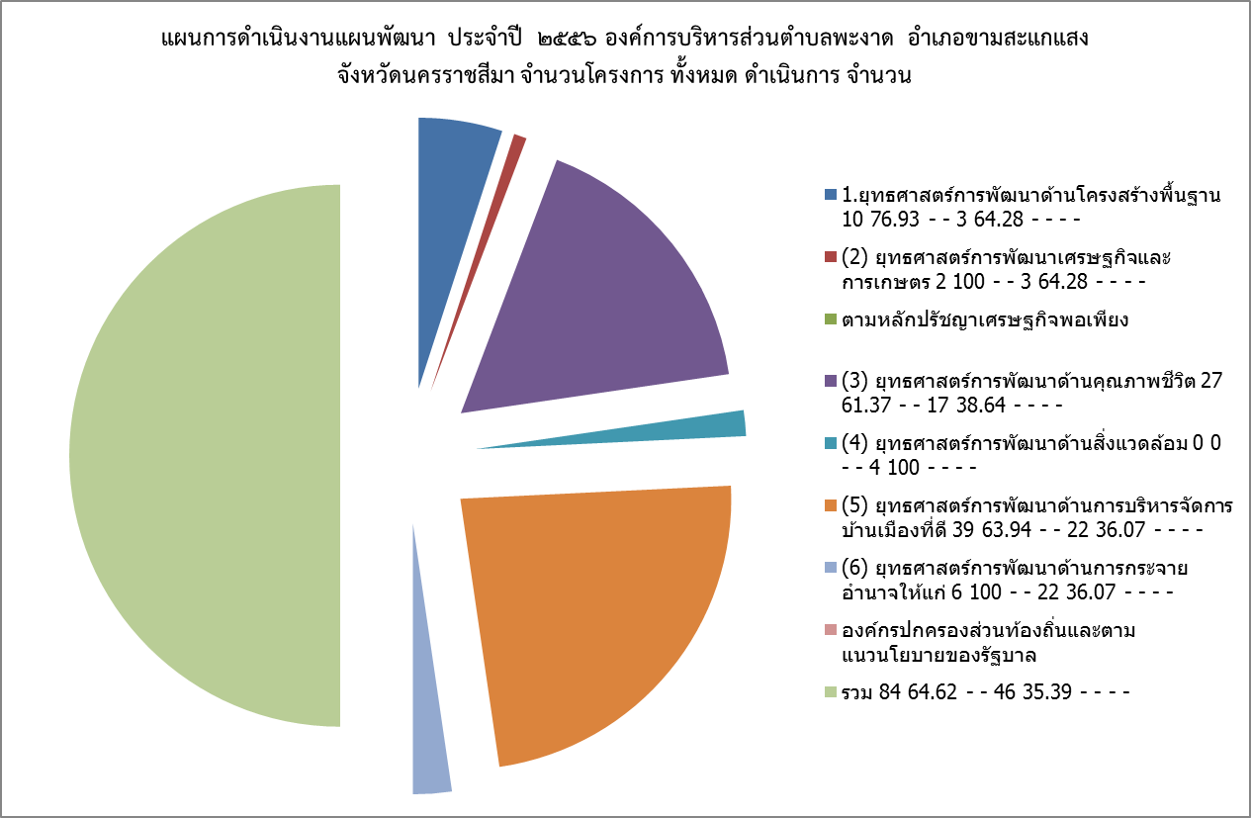

ในปีงบประมาณที่ 2557 ผ่านมา องค์การบริหารส่วนตำบลพะงาด ได้ดำเนินการพัฒนาเพื่อแก้ไขปัญหาตามความต้องการของประชาชน โดยแยกออกได้ ดังนี้

หมายเหตุ โครงการตามแผนพัฒนาปี 2557 จำนวนโครงการทั้งหมด 166 โครงการ
ได้ดำเนินโครงการจำนวนทั้งสิ้น 104 โครงการ คิดเป็นร้อยละ 62.65 %
104 × 100 ÷ 166 = 62.65

